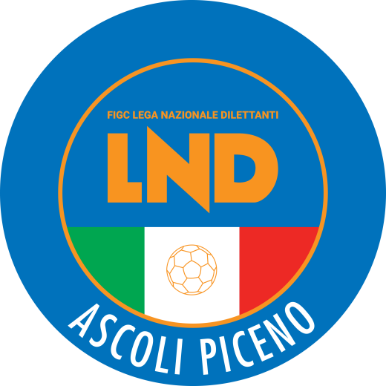 | Federazione Italiana Giuoco Calcio  Lega Nazionale Dilettanti  Comitato Regionale Marche  DELEGAZIONE PROVINCIALE  DI ASCOLI PICENO  Via A. De Dominicis snc - 63100 ASCOLI PICENO  CENTRALINO: 0736 253102 - FAX: 0736 247189  sito internet: marche.lnd.it  e-mail: cplnd.ascoli@figc.it  pec: ascoli@pec.figcmarche.it

Stagione Sportiva 2020/2021

Comunicato Ufficiale N° 36 del 10/12/2020

SOMMARIO

SOMMARIO 1
COMUNICAZIONI DELLA F.I.G.C. 1
COMUNICAZIONI DELLA L.N.D. 1
COMUNICAZIONI DEL COMITATO REGIONALE 2
COMUNICAZIONI DELLA DELEGAZIONE PROVINCIALE 3
ALLEGATI 3

COMUNICAZIONI DELLA F.I.G.C.

COMUNICAZIONI DELLA L.N.D.

CU N. 149 DEL 4.12.2020 L.N.D.
Si allega il CU n. 124/A della F.I.G.C. inerente la modifica del Regolamento della Divisione Calcio Femminile.

CU N. 150 DEL 4.12.2020 L.N.D.
Si allega il CU n. 125/A della F.I.G.C. inerente il nuovo Regolamento F.I.G.C. Agenti Sportivi e il nuovo Regolamento disciplinare F.I.G.C. Agenti Sportivi.

CU N. 151 DEL 4.12.2020 L.N.D.
Si allega il CU n. 126/A della F.I.G.C. inerente il differimento dei termini di tesseramento della Divisione Calcio Femminile, per la stagione sportiva 2020/2021.

CU N. 152 DEL 4.12.2020 L.N.D.
Si allega i CC.UU n. 128/A e 129/A della F.I.G.C. inerenti la modifica dell’art. 94 quinquies delle N.O.I.F. e la modifica dell’art. 33 del Codice di Giustizia Sportiva.

CU N. 153 DEL 4.12.2020 L.N.D.
Si allega il CU n. 130/A della F.I.G.C. inerente le norme procedurali per le Assemblee della Lega Nazionale Dilettanti..

COMUNICAZIONI DEL COMITATO REGIONALE

RIUNIONE DEL CONSIGLIO DIRETTIVO N. 11 DEL 07.12.2020
Sono presenti: Cellini (Presidente) – Panichi – Sassaroli – Bottacchiari – De Grandis – Franchellucci – Moretti – Salvatelli – Borroni (CF) – Capretti (C5) – Castellana (Segr.) – Marziali (SGS).

RINVIO GARE E PROGRAMMAZIONE RIPRESA CAMPIONATI

Alla luce dei provvedimenti adottati dalle competenti Autorità che, relativamente alla situazione epidemiologica da COVID 19, ha disposto la sospensione dell’attività sportiva fino al 15 gennaio 2021, si comunica che il Consiglio Direttivo del Comitato Regionale Marche, nella riunione del 07.12.2020, a modifica di quanto pubblicato nel CU n. 57 del 19.11.2020, ha deciso che la ripresa dell’attività agonistica sia fissata per il 13/14 FEBBRAIO 2021.
Ciò premesso tutte le gare di recupero programmate in data anteriore alla suddetta, sono rinviate a date da destinarsi.
Si sottolinea ad ogni buon fine che la ripresa dell’attività è subordinata all’evoluzione della pandemia e alle conseguenti determinazioni governative.

CHIUSURA UFFICI

Si comunica che la Lega Nazionale Dilettanti ha disposto la chiusura fino al 16 gennaio 2021 delle Sedi Provinciali, Distrettuali e Zonali nonché la chiusura al pubblico, fino alla suddetta data, delle Sedi Regionali.
Ciò premesso, si informa che la sede del Comitato Regionale Marche è presidiata dal lunedì al venerdì ed i contatti possono avvenire unicamente per e-mail crlnd.marche01@figc.it o pec marche@pec.figcmarche.it

COMUNICAZIONI DELLA DELEGAZIONE PROVINCIALE

Si comunica che la Sede di questa Delegazione Provinciale rimarrà chiusa fino al 16 Gennaio 2021, salvo ulteriori proroghe.
Ciò premesso, si informa che la sede del Comitato Regionale Marche è presidiata dal lunedì al venerdì ed i contatti possono avvenire unicamente per e-mail crlnd.marche01@figc.it o pec marche@pec.figcmarche.it

ALLEGATI

- C.U. N. 149 del 04.12.2020 L.N.D.
- C.U. N. 150 del 04,12.2020 L.N.D.
- C.U. N. 151 del 04.12.2020 L.N.D.
- C.U. N. 152 del 04.12.2020 L.N.D.
- C.U. N. 153 del 04.12.2020 L.N.D.

Pubblicato in Ascoli Piceno ed affisso all’albo della Delegazione Provinciale il 10/12/2020.

Il Segretario  (Pasquale Di Marco) | Il Delegato Provinciale  (Luigi Paoletti)

